SPLINES CÚBICOS.

Spline cúbico natural

Supongamos, por simplicidad, que tenemos 7 puntos: 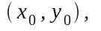 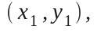..., 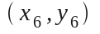. Buscamos los polinomios de grado 3 que van a componer el spline:
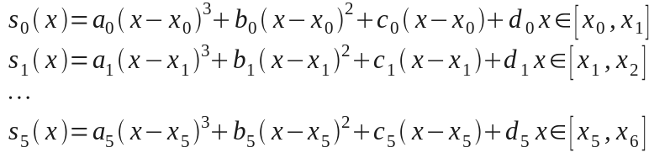

Entonces tenemos: 4 × 6 = 24 incógnitas. En principio, habría que plantear y resolver un sistema lineal de 24 ecuaciones con 24 incógnitas. Esa tarea sería complicada.
Afortunadamente, puede demostrarse que el problema se puede simplificar de forma notable. La demostración es sencilla pero laboriosa, así que no lo vamos a ver.
Supongamos que indicamos por 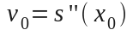,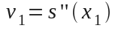, ..., 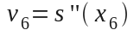, que son los valores de la segunda derivada (desconocidos) en los nodos.
Vamos a ver cómo el problema de cálculo de los splines queda reducido a la resolución de un sistema lineal donde las incógnitas son las derivadas segundas anteriores. Una vez calculadas esas derivadas segundas, simplemente utilizando unas fórmulas adecuadas, podremos recuperar los 24 coeficientes del spline.
En el caso concreto de un spline cúbico natural o con frontera libre: 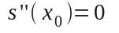 y 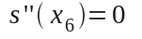. Por lo tanto, en este caso sólo tenemos 5 incógnitas: 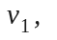 ..., 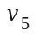 (las derivadas segundas del spline en los nodos intermedios). Pues bien, se demuestra que éstos números pueden obtenerse resolviendo el siguiente sistema:
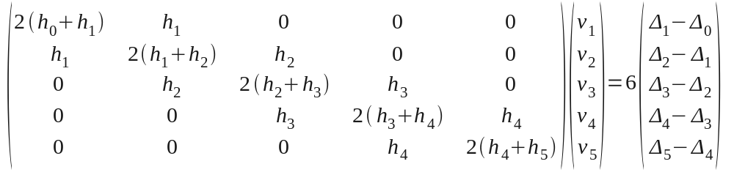 (1)

siendo 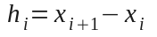 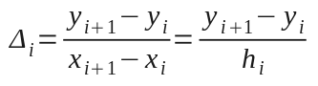 para 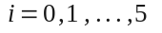

Este sistema es muy fácil de resolver porque es tridiagonal. Puedes hacerlo, como vimos en las prácticas, por el método de triangulación de Gauss o por el método iterativo de Gauss-Seidel.

Una vez resuelto este sistema, se obtienen los coeficientes de spline mediante:
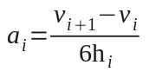
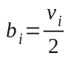 (2)
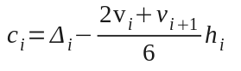
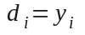
para los valores .
Estas fórmulas se pueden generalizar fácilmente para cualquier conjunto de nodos.

Ejemplo: La relación agua-cemento que se debe poner a la mezcla para hacer hormigón nos proporciona la resistencia final que se le quiere dar al hormigón. Se tienen los siguientes datos:
x=Agua/Cemento[%] | 40 | 45 | 50 | 55 | 60 | 65 | 70
y=Resistencia[kg/cm²] | 390 | 340 | 290 | 250 | 210 | 180 | 160

Efectuar una interpolación por spline cúbico natural.

Solución:
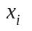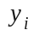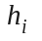 | 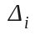
403905 | -10
453405 | -10
502905 | -8
552505 | -8
602105 | -6
651805 | -4
70160

Entonces, resolvemos el sistema (1), en nuestro ejemplo:
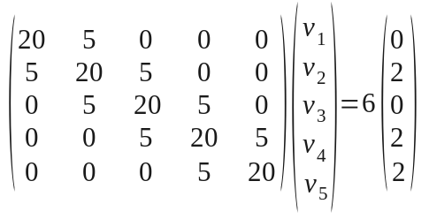
obteniendo las soluciones:
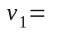-0.181538, 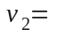0.726154, 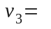-0.323077, 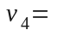0.566154, 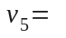0.458462
además 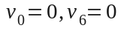 por tratarse de un spline natural.

i | 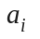 | 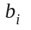 | 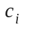 | 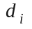
0 | -0.00605128 | 0 | -9.84872 | 390
1 | 0.0302564 | -0.0907692 | -10.3026 | 340
2 | -0.0349744 | 0.363077 | -8.94103 | 290
3 | 0.029641 | -0.161538 | -7.93333 | 250
4 | -0.00358974 | 0.283077 | -7.32564 | 210
5 | -0.0152821 | 0.229231 | -4.7641 | 180

Spline cúbico con frontera sujeta

Supongamos, por simplicidad, que tenemos 5 puntos ..., 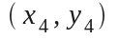. Buscamos los polinomios cúbicos: 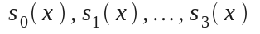. Tenemos 16 incógnitas. Si tenemos un spline con frontera sujeta, conoceremos dos datos adicionales, los valores de la derivada en los dos nodos extremos: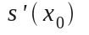 y 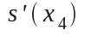.
Ahora tenemos que resolver un sistema lineal de 5 ecuaciones con 5 incógnitas para determinar el valor de 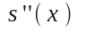 en los 5 nodos:
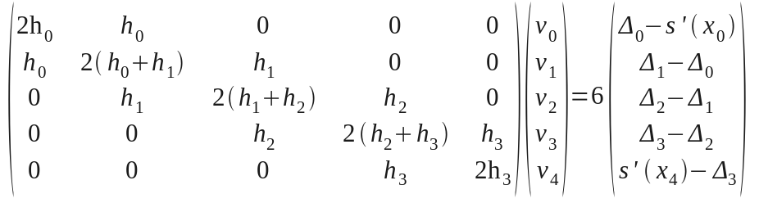 (3)
una vez resuelto el sistema, se obtienen los coeficientes del spline con las mismas fórmulas de la sección anterior.
Ejemplo: Supongamos los datos de la tabla:

02 | 3 | 5 | 6.1
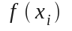2.514.04 | 4.7 | 5.54 | 5.8

Averiguar el spline cúbico con frontera sujeta a: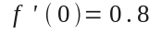y 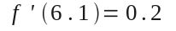
Solución:
02.512 | 0.765
24.041 | 0.66
34.72 | 0.42
55.541.1 | 0.236364
6.15.8

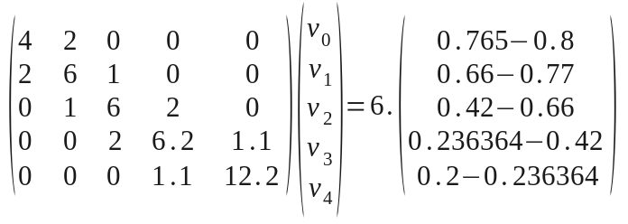

Una vez resuelto este sistema se emplean las fórmulas vistas en (2) para obtener los coeficientes del spline. Este ejercicio será resuelto en las prácticas.

